**Федеральное государственное автономное образовательное учреждение**

**высшего образования**

**"Национальный исследовательский университет**

**"Высшая школа экономики"**

**Дисциплина: «Электротехника, электроника и метрология»**

ОТЧЕТ

по домашней работе №1

Студент: Пивоваров Арсений Сергеевич

Группа: БИВ204

Подгруппа: 2

Бригада: 5 (Вариант 19)

Преподаватель: Рябов Никита Иванович

Дата сдачи отчёта: 04.02.2022

**МОСКВА 2022**

**Дано:**

**Исходная схема:**

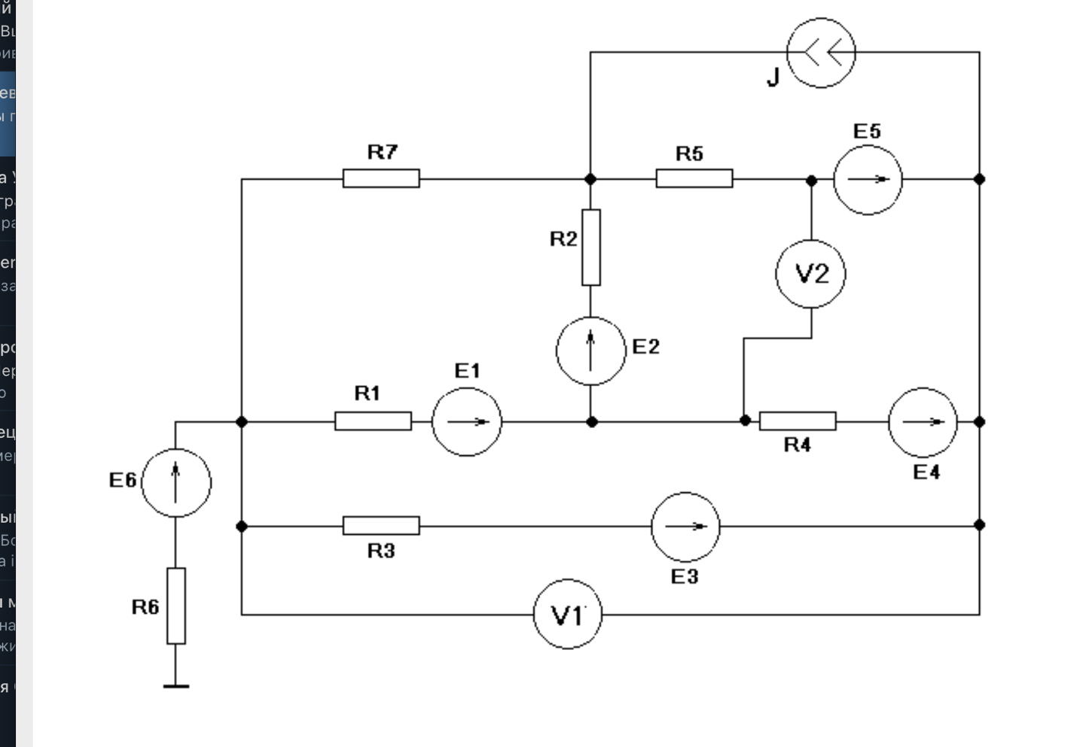

**Построенная схема в LTspice:**

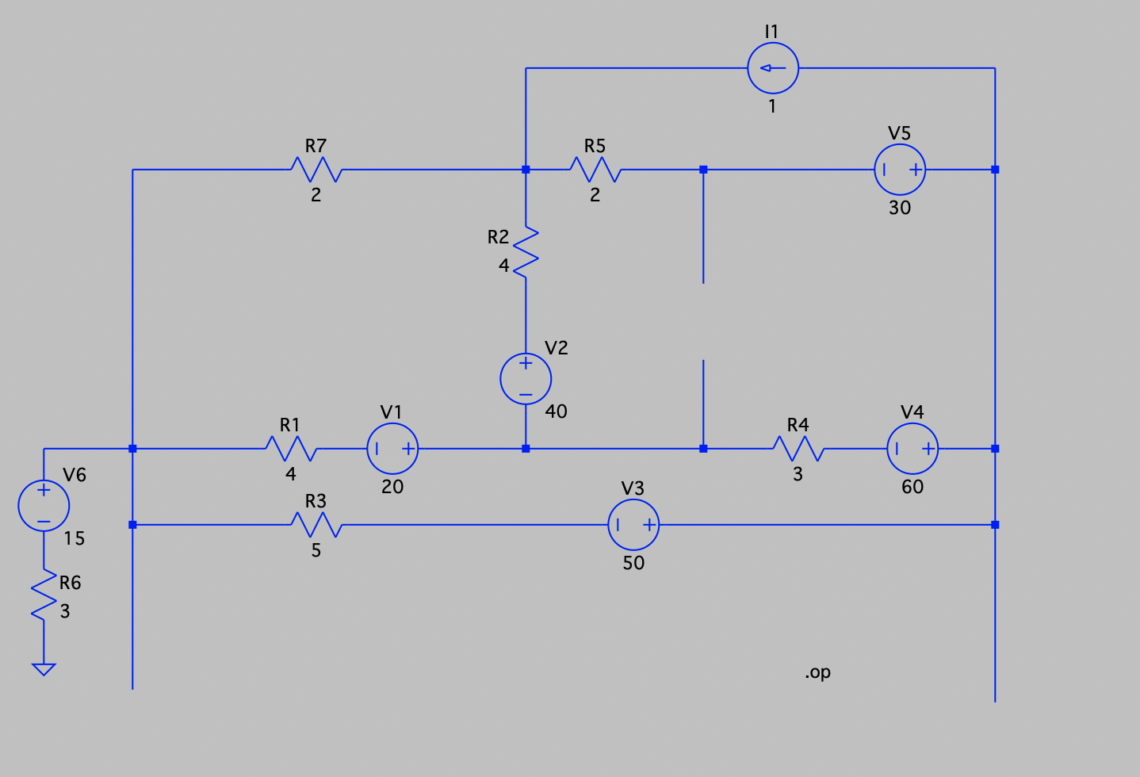

**1) Написать по законам Кирхгофа систему уравнений для определения неизвестных токов и напряжений в ветвях схемы.**

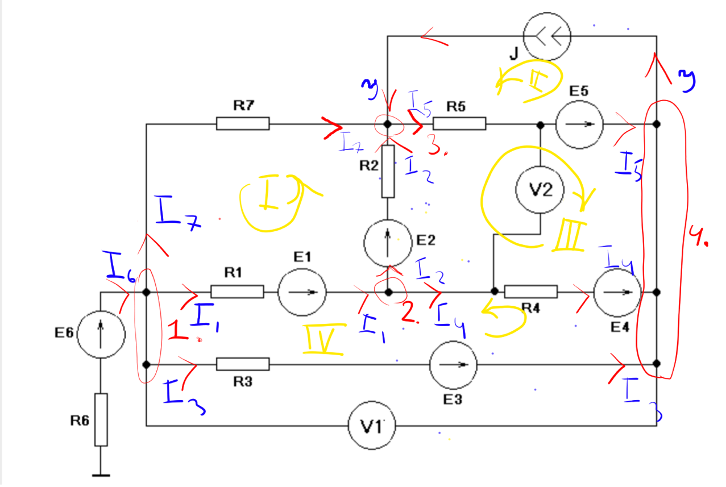

**2) Определить неизвестные токи и напряжения в ветвях схемы, решив полученную систему уравнений.**

**Листинг программы математического моделирования MatLab:**

**Результаты:**

**Matlab: LTSpice:**

**3) Составить баланс мощностей для исходной схемы.**

PП=I12×R1 + I22×R2 + I32×R3 + I42×R4 + I52×R5 + I62×R6 + I72×R7 =

= (6,68) 2×4 + (4,72) 2×4 + (0,52) 2×5 + (1,96) 2×3 + (-1,49) 2×2 + (0) 2×3 + (-7,20) 2×2 = 388,6002 (Вт)

PА=I1×E1 + I2×E2 + I3×E3 + I4×E4 + I5×E5 + I6×E6 + Uj×J = 6,68×20 + 4,72×40 + 0,52×50 + 1,96×60 + (-1,49)×30 + 0×15 - (32,97)×1 = 388,33 (Вт)

Заметим, что с погрешностью на 0,00069, PП=PА (допустимая погрешность до 5%, в данном случае она равна 0.07 %), что подтверждает верность расчетов. Погрешность же вызвана тем, что при подсчете токов ответы округлялись.

**4) Определить напряжение измеряемое вольтметрами.**

U1=E3-R3*I3=50 - 5*0,52 = 47,4 (В)

47,38 (В) - Результат расчета в LTSpice

U2=E4 - E5 - R4*I4 = 60 - 30 - 3*1,96 = 24,12 (В)

24,1 (B) - Результат расчета в LTSpice

Сверяя с показателями на схеме, мы видим, что расчеты верны и посчитаны с незначительной погрешностью, вызванной округлением значений токов.

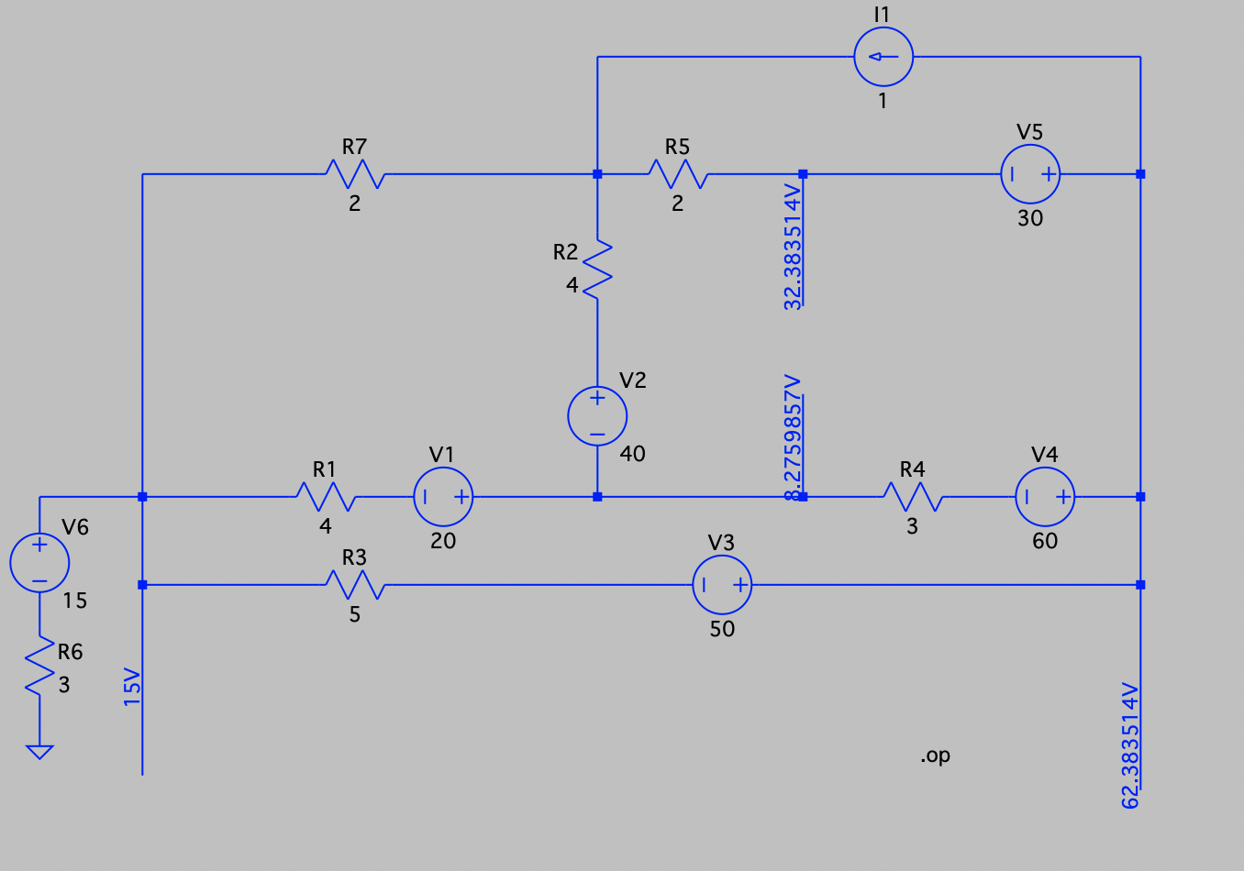

**5) Рассчитать режим схемы с помощью программы SPICE.**

**Данные, полученные из расчёта вручную (из решения системы уравнений Кирхгофа) и полученные в программе LTspice, совпадают с точностью до знака.**